31 октябрьгә һава торышы.

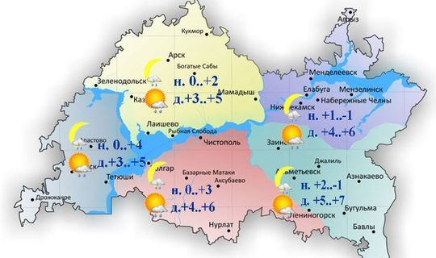

31 октябрьдә Татарстанда аязучан болытлы һава торышы булачак. Төнлә һәм көндез яңгыр явачак. Көньяктан, көньяк-көнбатыштан уртача тизлектә җил исәчәк. Төнлә һава температурасы +4..-1˚, көндез +3..+8˚ градус.

30.10.2020 ел

